长春外国语学校2015-2016学年高一上学期第一次月考
历史学科试卷
出题人：王微 审题人：孙艳华
考生在答题前请认真阅读本注意事项及各题答题要求
1. 本试卷分第Ⅰ卷、第Ⅱ卷和答题卡，共3页。满分100分，考试用时60分钟。考试结束后，请将答题卡卷交回，试题卷自己保存。
2．答题前，请您务必将自己的班级、姓名、学号、考号用0.5毫米黑色签字笔填写在答题卡上。
3．作答非选择题必须用0.5毫米的黑色签字笔写在答题卡上的指定位置，在其它位置作答一律无效。
4．保持答题卷清洁、完整，严禁使用涂改液和修正带。
第Ⅰ卷 选择题（共50分）
一、选择题（共25题，每题2分，共50分）
1.“竹枪一支，打得妻离子散，未闻炮声震地；铜灯半盏，烧尽田地房廊，不见烟火冲天。” 对这句话理解正确的是
A．外敌的武力入侵给中国带来了巨大的灾难 B．说明中国人民惧怕竹枪火炮
C．因为吸烟中国人民内部互相仇杀 D．揭示了鸦片输入的危害
2．美国历史学家费正清在《伟大的中国革命》一书中表达了这样的观点：“鸦片战争的发生意味着中国拒绝在外交平等和对等贸易的基础上参加国际大家庭，结果导致英国使用武力。”费正清上述观点
A．揭示了鸦片战争的根源 B．抹杀了鸦片战争的实质
C．肯定了中国抗击英国侵略的正义性 D．从全球化的角度正确分析了鸦片战争的原因
3．下图所示是1860年在战争中被掠走、流失海外的圆明园中的物品——鼠首和兔首铜像，近期被法国拍卖。侵略者掠走该物品是在哪次战争
A．鸦片战争  B．第二次鸦片战争  C．甲午中日战争  D．八国联军侵华战争 | 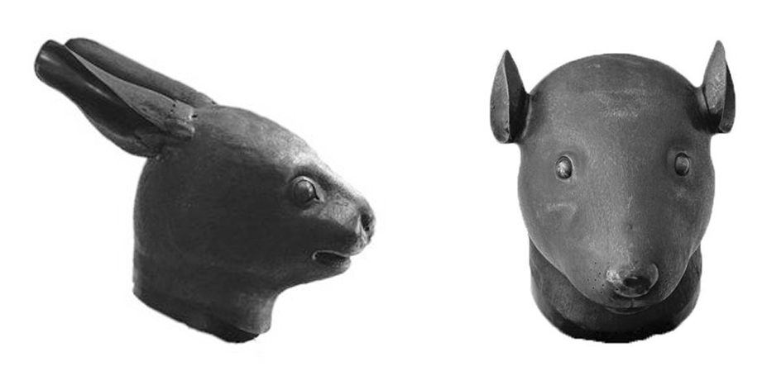
4．陈旭麓在《近代中国的新陈代谢》指出：“这场战争，自西方人1514年到中国起，是他们积325年窥探之后的一逞。对于中国人来说，这场战争是一块界碑。它铭刻着中世纪古老的社会在炮口逼迫下赶往近代的最初的一步。”这场战争是指
A.鸦片战争 B.第二次鸦片战争 C.甲午中日战争 D.八国联军侵华战争
5．1856年常住上海的外国人总数为200多人，但当年仅英国领事处理的刑事案件就有503起，共有630名英国人涉案。此种情况出现的原因是
A．上海社会治安状况的混乱 B．国人反侵略的斗争高涨
C．领事裁判权使其为所欲为 D.英国人的法律意识淡薄
6. 1876年葛元煦《游沪杂记》所言：“向称天下繁华有四大镇，曰朱仙，曰佛山，曰汉口，曰景德。自香港兴而四镇逊焉，自上海兴而香港又逊焉。”“上海兴”是在下列哪次战争之后
A．鸦片战争 B．第二次鸦片战争 C．中日甲午战争 D．八国联军侵华战争
7. “1843年3月3日，英国伦敦的造币厂门前停着五辆大车，每辆都是四匹马拉着，……每辆车都满载着笨重的木箱，里面装满了各式各样的古怪银币。……总额是四百五十五万英磅，这五大车的白银不过是其中的一部分而已。”这批“古怪银币”最有可能来自于
A．《天津条约》规定的赔款 B．《南京条约》规定的赔款
C．《马关条约》规定的赔款 D．《辛丑条约》规定的赔款
8.《南京条约》签订后，有英国资本家认为： “只消中国人每人每年需用一顶睡帽，不必更多，那英格兰现有的工厂就已经供给不上了”。上述材料表明①英国纺织品在中国供不应求 ②该资本家不完全了解中国国情③该资本家认为中国市场潜力巨大④英国工厂急需更新设备
A.①④ B．②③ C．②③④ D．①②③④
9．晚清畅销小说《痴人说梦记》以一场梦为结尾，梦中的上海不再有外国巡捕，建筑上没有外国招牌，有的是中国人的工厂和学校。这深刻地反映了中国人民要求
A．民族独立和富强 B．驱除鞑虏，恢复中华 C．扶清灭洋 D．建立社会主义
10．在耶稣之下，太平天国的首义诸王一夜之间都成了上帝的众子，并按照各自的行序分别对应天象：洪秀全为日，杨秀清为风，萧朝贵为雨，冯云山为云，韦昌辉为雷，石达开为电。这实质上反映了太平天国
A．宣扬人人生而平等思想 B．倡导人与自然和谐发展
C．借助神权重建等级秩序 D．增强核心领导层凝聚力
11.“在激进的理想主义背后，隐藏着狭隘的农民意识；在基督上帝的外衣下，其实质反映的却是小农的现实需要与儒家的大同理想。”这段话
A.剖析了太平天国的局限 B.揭示了洋务运动的缺陷
C.指出了义和团的不足 D.批评了戊戌变法的保守
- 《天朝田亩制度》中规定生产者“除足其二十五家每人所食可接新谷外，余则归国库，由国家统一支配，甚至连鸡狗等禽畜也不例外”。这实质上表明太平天国
A．试图保持社会的公正无差 B．实行绝对平均主义
C．安排一切经济和社会生产活动 D．实行按需分配
13．19世纪末,日本发动侵华战争和《马关条约》的签订,代表了帝国主义列强的普遍要求。这里的"要求”指
A.实施“以华治华”策略 B.满足列强对华资本输出的需要
C.阻止英国势力独霸中国 D.展开对中国长江流域的争夺
14．据台湾联合报报道：钓鱼台早在1373年即由杨栽所发现，并远在15世纪初，明朝时所著《顺风相送》一书中首度出现“钓鱼屿”一词。而此后日本著名的海防论者林子平在1785年出版的《三国通览图说》基于事实，将钓鱼台列屿明确标明属中国领土。以下说法不正确的是
A.早在明代的文献中就可以找到钓鱼岛是中国领土的依据
B.在近代以前钓鱼岛是中国的领土成为中日双方的共识
C.钓鱼岛的主权归属在明代就有了争议
D.材料中的文献可作为钓鱼岛是中国领土的历史依据之一
15．下面漫画中的“大饼”代表中国，而围着大饼的是手持匕首的列强，他们迫不及待地对着“大饼”下刀，唯恐落于人后，大饼的主人则只能振臂疾呼、望饼兴叹。漫画中的景象最有可能出现的时期是
A.19世纪初期  B.19世纪中期  C.19世纪末20世纪初  D.20世纪中期 | 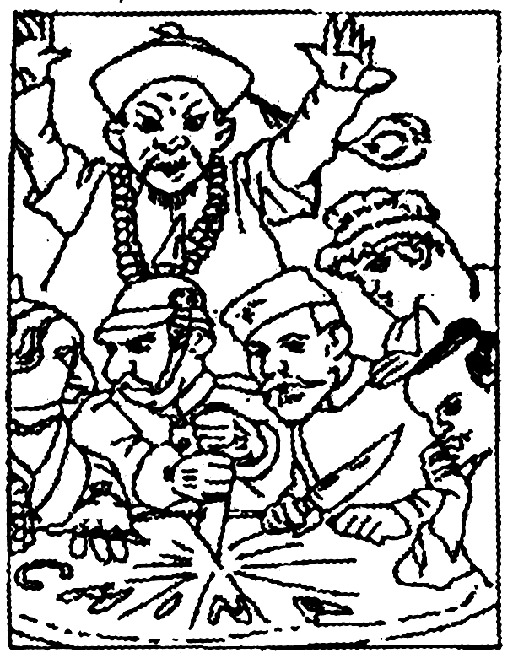
16．北京是历史文化名城，近代哪些战争破坏了北京的文物古迹 ①鸦片战争 ②第二次鸦片战争 ③八国联军侵华战争 ④甲午中日战争
A.②③ B.①②④ C.②③④ D .①③
17．某学者曾说，晚清的悲剧就在于没有大灾难，统治者就不会主动变革，非要在一场大灾难以后才不得不变革。下列促使清政府进行首次政治改革的是
A．鸦片战争失败 B．太平天国运动的冲击
C．甲午战争后的危局 D．《辛丑条约》签订
18.《马关条约》中规定：“日本臣民得在中国制造一切货物，其于内地运送税、内地税、钞课、杂派……即照日本臣民运入中国之货物一体办理，自应享优例豁除。”从中可以看出导致中国近代以来民族工业举步维艰的一个因素是
A．外资工业在中国的兴起 B．民族工业没有技术优势
C．民族工业没有资本优势 D．外资工业享有免税特权
19．“再现历史场景，弘扬民族精神”是历史影视剧的主题。如果要再现邓世昌英勇杀敌、壮烈殉国的场景，我们应该选择的素材是
A．黄海海战 B．台湾保卫战 C．辽东半岛战役 D．威海卫战役
20.《二十世纪中国的崛起》指出：“一个民族的觉醒，通常要有两个条件：第一，这个民族面对着或者经历了以往没有遇到过的严重危机，甚至整个民族被逼到生死存亡的关头，旧格局再也无法继续保持下去。第二，还要这个民族能看到出路，燃烧起新的希望，深信只要奋起救亡，勇于变革，就可以改变目前的艰难处境。”下列能够反映20世纪中国“旧格局再也无法继续保持下去”和“奋起救亡，勇于变革”的史实是
A.《马关条约》和公车上书 B.瓜分狂潮和义和团运动
C.《辛丑条约》和辛亥革命 D.《辛丑条约》和戊戌变法
21．清政府堕落为“洋人的朝廷”，成为帝国主义统治中国的工具，始于下列哪一条约的签订
A．《南京条约》 B．《北京条约》 C．《马关条约》 D．《辛丑条约》
22．某条约规定：“上谕以永禁或设或入与诸国仇敌之会，违者皆斩。……各省抚督文武大吏暨有司各官，于所属境内均有保平安之责，如复滋伤害诸国人民之事，或再有违约之行，必须立时弹压惩办。”以下关于该条约的说法正确的是
A．1900年签订的《辛丑条约》 B．清政府开始被列强控制
C．禁止中国人民反帝斗争 D．列强掀起瓜分中国狂潮
23．“国务总理及各部总长，均称为国务员，国务员辅佐大总统，负其责任。国务员于临时大总统提出法律案、公布法律及发布命令时，须副署之。”此项规定
A．源出于孙中山先生的新三民主义 B．主张实施美国式的总统制共和制
C．根本目的在于维护民主共和政体 D．付诸实施并极大推进民主化历程
24．“皇帝倒了，辫子剪了，这是1912年给中国人最大的感受。”这直接说明辛亥革命
A．彻底动摇了封建统治的基础 B．使民主共和的观念深入人心
C．创立了资产阶级共和国 D．推翻了中国两千多年来的君主专制制度
25．被称为近代中国民主化进程的一座丰碑的是
A．辛亥革命的爆发 B．清朝统治被推翻
C．《中华民国临时约法》的颁布 D．同盟会成立

第Ⅱ卷 非选择题（共50分）

二、材料解析题（共2大题，共50分）
26．（26分）近代列强侵华呈现出明显的阶段性特点，阅读以下有关19世纪中期列强侵华的材料，并回答问题。
材料一 李鸿章在《筹议海防折》中说：“道光二十一二年(1841－1842年)，夷船入长江，而全局始震。咸丰十年(1860年)，夷兵犯津通，而根本遂危。盖京畿为天下根本，长江为财赋奥区，但能守此最要次要地方，其余各省海口边境略为布置，即有挫失，于大局尚无甚碍。……彼族实能戗我要害，制我命脉；而我所以失事者，由于散漫设防，东援西调，未将全力聚于紧要数处。”
材料二 由于中国人闭关自守、骄傲自满，19世纪三次灾难性的战争使他们受到了巨大的刺激……在这些战争中所遭到的耻辱性失败，迫使中国人打开大门……
——斯塔夫里阿诺斯《全球通史》
材料三 晚清海关总税务司赫德曾说，条约“总是制定者从外国立场出发强迫签订的，因此，极端重视的首先是要求外部(国)贸易的发展，而不是发挥(中国)内部的潜在能力”。
——摘编自陈诗启《中国近代海关史》

(1)根据材料一,指出19世纪中期列强侵华的特点。结合所学知识，分析形成这一特点的原因。(10分)
(2)材料二中“19世纪三次灾难性的战争”主要指哪三次战争？（6分）材料中对三次战争失败原因的表述是否正确？（2分）请说明理由。(2分)
(3)阅读材料三，结合近代不平等条约的内容，说明清政府是如何被迫满足外国贸易发展要求的。(6分)
27．（24分）近代以来，国共两党虽然有过激烈的对抗，但中共领导人始终对国民党创始人孙中山先生充满敬意。阅读下列材料，回答问题。
材料一 孙中山先生生活在19世纪后半叶至20世纪初叶，那时我们历史悠久的祖国遭受着帝国主义列强的野蛮蹂躏和侵略，中国人民遭受着封建制度的腐朽统治和压迫，中国的民族独立受到严重侵害、主权不断丧失，中国成为半殖民地半封建社会，中国人民处于水深火热之中。不愿意忍受奴役和压迫的中国人民和仁人志士在苦难中觉醒，奋起反抗，向着帝国主义和封建势力发起了一波又一波的抗争。孙中山先生就是他们中的杰出代表。
——胡锦涛《在孙中山先生诞生140周年纪念大会上的讲话》
材料二 中国从鸦片战争起沦为半殖民地半封建社会，中国人成了世界著名的“东亚病夫”。从那时起的近一个世纪，我国有识之士包括孙中山都在寻求中国的出路。孙中山开始就想学习西方，所谓西方即资本主义。后来，孙中山觉得资本主义西方不行了，提出“以俄为师”，学习十月革命后的俄国，开始了国共合作，导致北伐战争的胜利。
——摘编自邓小平《用中国的历史教育青年》
材料三 孙中山首先喊出“振兴中华”的口号，开创了完全意义上的近代民族民主革命。辛亥革命未能改变旧中国的社会性质和人民的悲惨境遇，但为中国的进步打开了闸门，使反动统治秩序再也无法稳定下来。
——摘编自江泽民《在中国共产党第十五次全国代表大会上的报告》
材料四 像很多站在正面指导时代潮流的伟大历史人物大都有他们的缺点一样，孙先生也有他的缺点方面。这是要从历史条件加以说明，使人理解，不可以苛求于前人的。
——毛泽东《纪念孙中山先生》
(1)根据材料一、二，指出孙中山领导中国民主革命先后走了哪两条不同的道路。（4分）结合所学知识说说孙中山领导的第一阶段革命的原因及孙中山进行的斗争。(9分)
(2)根据材料三、四，指出孙中山一生的主要功绩有哪些。（4分）结合所学知识，说说孙中山的“缺点”是什么？（3分）它对中国民主革命有何影响？(4分)

高一历史月考答案
一、选择题
1 | 2 | 3 | 4 | 5 | 6 | 7 | 8 | 9 | 10 | 11 | 12 | 13
D | B | B | A | C | A | B | B | A | C | A | B | B
14 | 15 | 16 | 17 | 18 | 19 | 20 | 21 | 22 | 23 | 24 | 25
C | C | A | C | A | A | C | D | C | C | D | C
二、材料解析题
26答案：(1)特点：侵略方式：海军和坚船利炮。(1分)侵略路径：由沿海或沿江的水路入侵要害城市。(1分)目的：以军事手段迫使清政府屈服。(1分)原因：海军和坚船利炮是西方列强的军事优势，有利于发挥舰队火力猛、机动性强的特点；(1分)清政府海权观念淡薄，长期忽视近代海防和海军建设；(1分)中国沿海地区经济发达，正是列强渴望得到的商品市场；(1分)京畿地区濒临沿海，易受到列强军事威胁。(1分)
(2)战争：鸦片战争、第二次鸦片战争、甲午中日战争。(1分)表述：不完全正确。(1分)理由：三次战争失败的根本原因在于清朝封建制度的腐朽与落后，落后的封建制度无法对抗先进的资本主义制度。(2分)
(3)说明：《南京条约》等开放通商口岸、协定关税，便于列强倾销商品和收购中国农副产品；(1分)《天津条约》《北京条约》等允许外国人到内地经商，开放内河航运，便于列强进一步深入中国内地进行经济侵略；(1分)《马关条约》等允许列强在华投资设厂，便于列强资本输出。(1分)
27答案：(1)早期走向西方学习的道路。(1分)原因：经济上，民族资本主义初步发展；政治上，民族资产阶级作为独立的政治力量登上历史舞台；思想上，西方资产阶级民主思想的传播等。(3分)斗争：领导辛亥革命、颁布《中华民国临时约法》等。(2分)晚期走“以俄为师”的道路。(1分)原因：孙中山领导的一系列维护共和的斗争先后遭到失败；中共领导的一系列罢工斗争也遭遇挫折；共产国际的帮助等。(3分)斗争：改组国民党，实现第一次国共合作，领导国民革命运动等。(2分)
(2)功绩：提出“振兴中华”的口号；开创了完全意义上的近代民族民主革命；为中国的进步打开了闸门；使封建统治秩序再也无法稳定下来。(答出任意两点即可)(4分)缺点：具有软弱性、妥协性。(1分)影响：导致反封建的民主革命不彻底，辛亥革命的果实最终被袁世凯窃取。(2分)

